Architecture (High-level) Design

For

Emerson OLS

Version 1.0
Project Information
Project ID: | ENPCALS
Project Long Name: | Emersion Network Power Company Aboard Logistic System
Project Manager:

For Internal Use Only

Document Change History

Version | Date | Who | Change Description
This document contains information that is proprietary and confidential to BearingPoint, Inc. or its technical alliance partners, which shall not be disclosed outside or duplicated, used, or disclosed in whole or in part for any purpose. Any use or disclosure in whole or in part of this information without the express written permission of BearingPoint, Inc. is prohibited.
© 2003 BearingPoint, Inc. (Unpublished). All rights reserved.

Table of Contents
1.0 简介 6
1.1 项目目的 6
1.2 项目范围 6
1.3 角色和职责 6
2.0 技术架构设计原则 6
3.0 技术架构综述 7
4.0 基于层次的设计视角 11
4.1 层的划分 11
4.2 表现层 13
4.3 业务层 14
4.3.1 业务控制层 14
4.3.2 业务逻辑层 15
4.3.3 业务模型 15
4.4 集成层 16
4.5 公共/基础层 17
4.5.1 日志 17
4.5.2 校验 18
4.5.3 应用级异常处理类 19
4.5.4 消息处理 22
4.5.5 事务 23
4.5.6 认证授权 24
4.5.7 任务调度类 25
4.5.8 缓存类 27
4.5.9 状态管理及会话类 28
4.5.10 系统环境类 29
4.5.11 常量类 29
4.5.12 BO基础类 29
4.5.13 业务实体公共类 30
4.5.14 标记接口 31
4.5.15 数据格式转换类 31
4.5.16 安全工具类 32
4.5.17 分页帮助类 32
4.5.18 格式化文件处理 34
4.5.19 模板 34
4.5.20 页面迁移 34
4.5.21 页面布局 35
4.5.22 对象/关系映射 35
4.6 公共服务典型场景 36
4.6.1 异常处理 36
4.6.2 消息处理 36
4.6.3 事务处理 37
4.6.4 数据校验 41
4.6.5 批处理 41
5.0 系统包的组织 42
5.1 开发包的组织 42
5.2 应用的打包形式 45
6.0 接口设计 46
7.0 开发环境 46
7.1 服务器 46
7.2 客户机 46
8.0 测试环境 46
8.1 服务器 46
8.2 客户机 47
9.0 运行环境 47
9.1 服务器 47
9.2 客户机 47
10.0 参考文档 47
附录1 术语表 48
附录2 开发工具及类库 50
附录3 兼容标准 50

Software Architecture Design

简介

项目目的
自公司物流管理部成立以来，海外物流业务一直独立于公司主要IT系统之外，海外物流业务一直没有一个统一的IT平台支持，基本上所有的业务都是手工操作，处理效率相对较低，准确性也受到影响，数据集成性也差，数据的安全性也得不到有效保障。与其它部门的业务交接也只能通过纸质单据进行，也部分影响了其它部门的工作效率。
针对于上述问题，物流管理部希望能开发一个IT系统，该系统能够为现有及可预见将来的海外物流业务提供一个集成、高效、安全的IT平台，提高工作效率。

项目范围
一般贸易方式进口（物料进口、转移项目进口、一般贸易赠品进口、AAL直发项目）、一般贸易方式出口（一般出口、一般贸易赠品出口、一般贸易备件出口等）以及其它进出口业务（含临时进出口、设备进口、坏料退港、买断进口等）；

角色和职责
物流管理部、财务部（税款结算交接、付汇备案业务交接、核销单等其它单据）、采购部（各种业务交接）、计划管理部（海外发运通知单交接、出口货物装箱单交接、AAL直发业务交接、到货通知）、市场部（合同信息传递）、其它业务部门（临时进出口、赠品进出口交接、费用确认）。

技术架构设计原则
在系统技术架构设计中，主要运用了如下设计原则：
（1）面向对象的分析与设计（OOA/OOD）
OOA/OOD基于面向对象方法学，从更自然的对象角度对系统进行分析建模，完成了问题空间到对象空间的映射；同时提供封装/继承/多态等基础概念，指导分析/设计/开发等软件生命周期，符合分析设计开发人员的思维习惯，利于系统的可重用性、可扩展性和可维护性。UML是工业标准，广泛用于系统分析与设计中。OOA/OOD结合UML有助于提高沟通的效率和效果，提高分析与设计的质量。
（2）组件化设计（component based design）
组件化设计可以加强了系统的稳定性和可维护性，各组件之间相对比较独立，组件间调用基于公布的接口约定，系统的局部改动将不会影响整体，由此企业可以适应业务需求的变动，迅速的替换旧有的组件以满足工作的需要。
（3）对接口编程（programming to interface）
对接口编程主要是一种把功能与实现分离以降低耦合度，保持组件之间的相对独立性的设计思想。通过提供不同的子类实现，使系统有较好的可扩展性，同时增加代码稳定和健壮性，降低耦合性等等。
（4）四层架构模型 （4-tier architecture model）和单向依赖
多层设计通常会增加一些系统的复杂度，但其有助于提高系统的可伸缩性和系统的可管理/维护性。其目的是为了使系统更容易被理解，不同的部分相对独立，能够被较容易的替换和改进。相对于2-tier及3-tier的设计，4-tier更加清晰合理。应注意降低层与层的耦合性，这里我们使用单向依赖来降低层间耦合，同时使用IoC 容器来管理这些依赖关系。
（5）设计模式（design pattern）
在面向对象的设计开发中，软件开发人员更加注重以前的设计/代码的重用性和可维护性。设计模式使人们可以更加简单方便地复用成功的设计和体系结构。将已证实的技术表述成设计模式也会使新系统设计开发者更加容易理解其设计思路。可以有效的提高开发效率和质量，提高系统的稳定性和灵活性。OLS中使用的设计模式包括：
- GoF经典模式；
- J2EE 核心模式；
- EJB设计模式。
（6）反转控制（IoC）和依赖注入（dependency injection）
采用IoC，由容器控制程序之间的依赖关系，而非传统实践中，由程序代码主动直接控制。控制权由应用代码中转到了外部容器。调用者不必了解被调用者的创建过程甚至自己创建被调用者，从而实现调用者和被调用者的松耦合。同时也为容器提供其它横切（aspect/CrossCut）服务提供了便利, 如事务控制、安全控制。
（7）AOP （aspect orient programming）
有一些方面（关注点），如取得/关闭数据库连接，事务管理，安全控制等，一般在多个模块或组件中存在，AOP提供了横切的思想，跨越不同组件，对方面（aspect）提供了集中统一的解决方案，简化开发，降低耦合性，是OOP的有益补充。

技术架构综述
下图是OLS的技术架构总图。
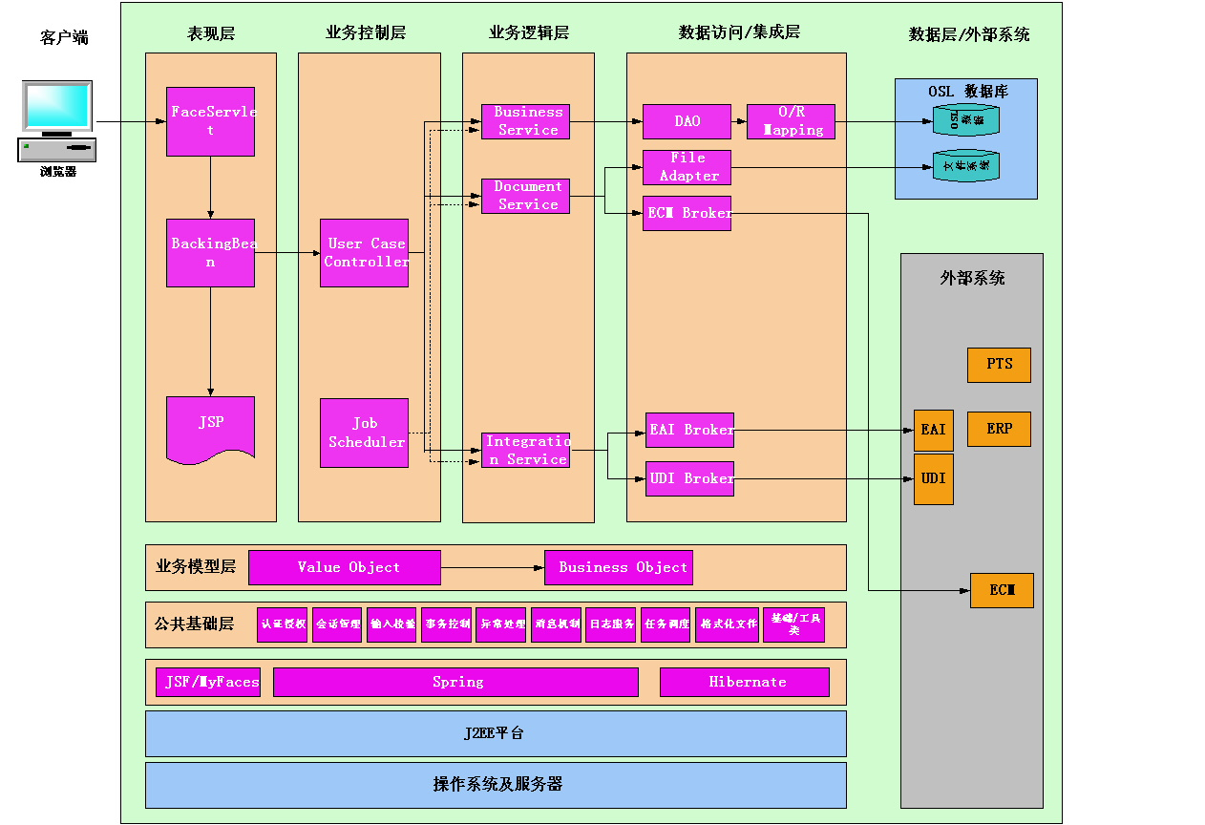
OLS采用4层架构的B/S模式，包括
- 浏览器客户端；
- Web服务器；
- 应用服务器；
- 数据库服务器及其他外部系统。
用户通过浏览器访问OLS应用，发起查询和编辑请求，在服务器端的应用逻辑处理请求后将结果返回给浏览器。除了少量的静态页面元素部署在Web服务器内，OLS的应用逻辑基本上运行在应用服务器的J2EE容器内。
OLS在客户端使用HTML和Javascript技术进行交互，并且兼容Internet Explorer浏览器。在服务器端，OLS应用构建在标准的J2EE平台之上，并且与EAI、UDI、ECM、DCC、ECIF等外部系统集成完成相应的业务逻辑。
OLS应用在设计和开发中引入了下列成熟的框架：
- JSF/MyFaces，作为表现层框架，负责接收请求，分发请求和界面表示及响应等；
- Spring， 作为应用的IoC Container，负责管理Bean之间的引用依赖关系，同时利用AOP机制，提供企业级服务，如事务控制、安全控制、数据访问等；
- Hibernate，作为对象/关系映射（O/R Mapping）的框架，负责处理对象模型与关系数据库的交互。
OLS内部根据关注点的不同进行职责的细分，包括以下5层：
- 表现层，主要包括JSP页面文件和对应的BackingBean；
- 业务控制层，主要包括各类UCC、WFC和Job Scheduler；
- 业务逻辑层，主要包括各类Service组件；
- 数据访问/集成层，主要是各类DAO、Adapter、Delegate和Broker等；
- 公共/基础层，包括日志、异常、消息、事务等公共服务。
OLS引入了下列软件产品：
- Oracle数据库，提供统一的数据存储服务；
- WLI工作流引擎，提供信贷业务的任务流转服务；
- ilog JRules规则引擎，提供可配置和可管理的业务规则服务。
OLS除了在软件上采用多层架构，还依赖于底层基础设施提供的高可用、可伸缩、高性能、安全、可管理的运行平台实现系统的非功能需求，提高终端用户使用OLS时的体验。
下图是OLS基础设施的逻辑架构图。
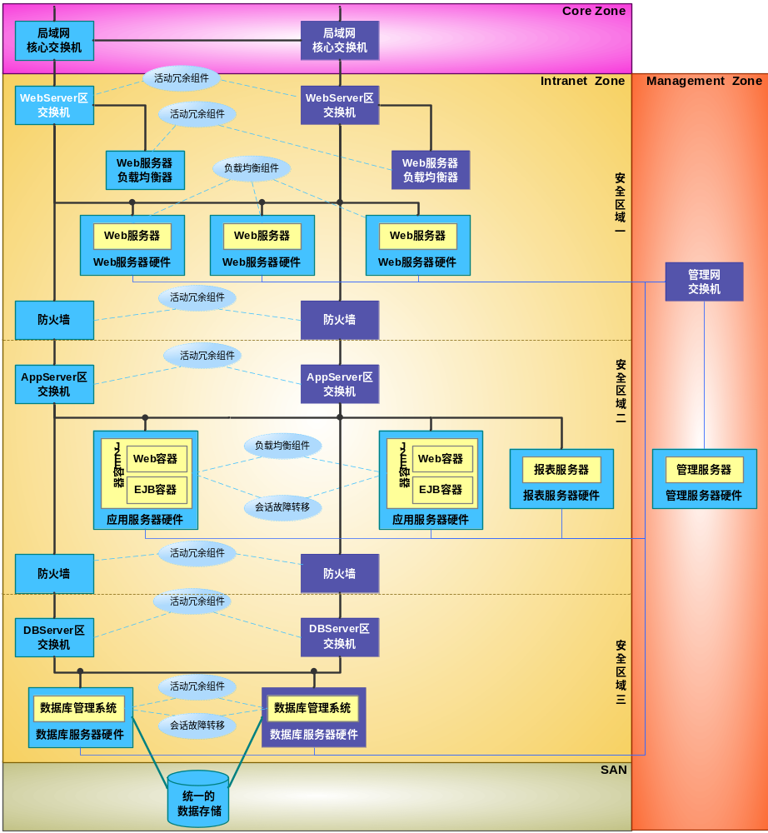
基础设施架构的主要组成部分包括：
- Web服务器；
- 应用服务器；
- 报表服务器；
- 数据库服务器；
- 管理服务器。
- 基础设施从架构上充分考虑了冗余、负载均衡、可扩展性、安全，消除单点故障。具体的基础设施架构设计请参阅《技术基础设施设计规格说明书》一文。

基于层次的设计视角

层的划分
基于MVC的设计思想， 将OLS划分为表现层、业务层 （细分为业务控制层、业务逻辑层和业务模型）、数据访问/集成层、公共/基础层。
表现层（Presentation Tier）对应于MVC的V（View），负责系统的表示逻辑，主要响应前台用户的操作和提供适当的数据的表现形式。具体地，表现层处理接收到的HTTP请求，从中抽取业务数据，进行合法性校验，调用对应的业务逻辑层的业务逻辑，根据返回结果，决定画面迁移，产生HTTP响应。
业务层（Business Tier）体现系统的业务逻辑，是粗粒度的用例（use case）角度。业务层起到了Business Delegate的作用，屏蔽了表示层，有利于重用业务模型。业务层可以进一步细分为：
- 业务控制层；
- 业务逻辑层；
- 业务模型。
业务控制层（Business Control Tier）主要包括各类业务过程控制组件。它负责封装业务过程逻辑，组装业务服务组件，并对事务进行控制和管理。
业务逻辑层（Business Logic Tier）主要包括各类业务服务组件（service component），封装了业务逻辑（Business logic）。它主要从业务的角度而不是具体用例（use case）操作的角度来设计。当涉及到具体的数据存储操作（主要是数据库访问），它委托给集成层去具体实现。业务逻辑层意识不到表示层的具体逻辑，而是通过约定的接口让表示层来调用。
业务模型层（Business Model Tier）包括各种业务对象（Business Object，BO）和值对象。业务对象是根据业务领域知识和经验定义，包括属性、关系和相关的业务方法。在建模的时候，需要使用组件化的思想。
数据访问/集成层（Data Access/Integration Tier）负责进行数据访问及系统间交互操作。数据访问组件负责与关系型数据库打交道，进行具体的增删改查（CRUD）操作。系统集成代理/适配器组件负责与软件产品（例如工作流引擎、规则引擎）和外部系统（例如EAI、DCC等）打交道，交换数据和消息。数据访问/集成层组件意识不到业务层的具体逻辑，通过约定的接口让业务层来调用。
公共/基础层为整个应用的公共需求（多为质量属性）提供统一的、重用的服务。公共/基础层包括
- 基类（base class），例如：
  - 公共的数据结构模型；
  - 异常；
  - 常量定义，等；
- 公共服务，例如：
  - 日志；
  - 异常；
  - 消息；
  - 事务；
  - 安全；
  - 校验，等。

、下图是OLS的构架类图，描述了包和层之间的对应关系，以及层中的主要架构类。其中包和层的对应关系是：
- web包，对应表现层；
- ucc包，对应业务控制层；
- service包，对应业务逻辑层；
- model包，对应业务模型层；
- persistence包，对应数据访问/集成层。
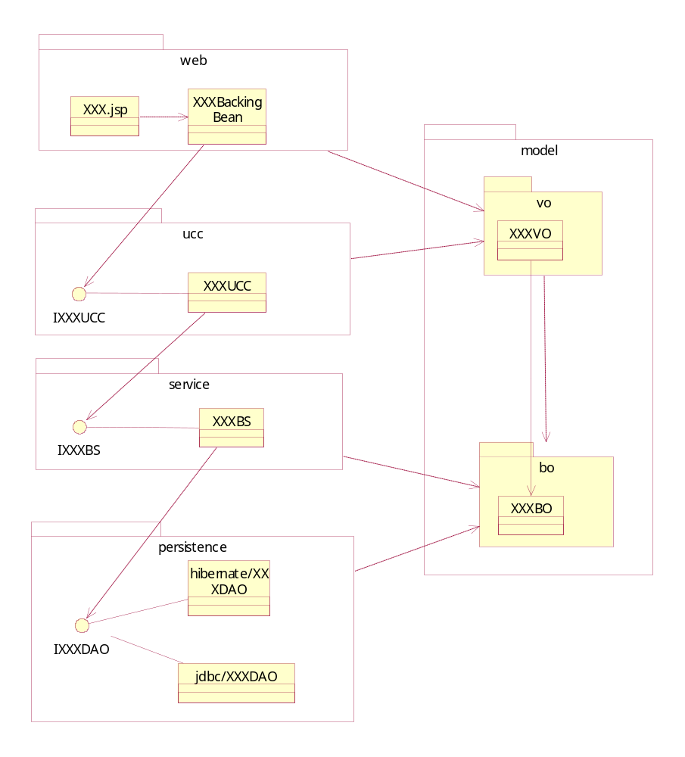
在本节接下来的篇幅里将详细描述这些架构类。

表现层
表现层采用JSF技术，主要包括BackingBean和.jsp页面文件。
（1）XXXBackingBean
- 是配合页面显示的ViewHelper对象；
- 一个HTML Form一般对应一个Backing Bean, Backing Bean既包括数据（用于显示结果和接收用户输入：Form），也包括方法（用于响应页面的操作：Action，多用来操作接收到的数据）；
- Backing Bean多数是request scope的数据，应当慎重使用session scope和application scope；
- 包含了页面显示所需要的数据，根据需要进行格式化及类型转换的工作
- 提供了响应页面操作（如页面的提交，对URL的请求）的方法，主要对request即页面组件的数据进行必要的校验等预处理，将其转化为调用业务逻辑的业务数据（入口参数），根据调用返回的结果，更新页面组件的状态，返回页面迁移的URL；
- BackingBean只调用一个UCC的单个方法，体现的是满足某一个用例（use case）的完整的逻辑；
- 除了用POJO来实现外，对于可重用的逻辑，应该用Listener的方式实现。

（2）XXX.jsp
- 是表现层内部MVC架构中的View，主要从HTTP请求和BackingBean中取数据；
- 提供用户界面，响应用户操作和返回符合用户具体要求的结果的表示；
- 逻辑主要集中于客户端的界面控制，界面风格调整和JavaScript 控制上。

业务层

业务控制层
业务控制层包括3类主要的架构类。
（1）用例控制器接口：IXXXUCC
- 提供调用用例控制器的公共接口，主要是业务过程。

（2）用例控制器实现：XXXUCC
- 对应于用例控制器接口的具体实现；
- 总的事务控制器；
- 负责业务过程的控制逻辑，包括把BO组装/转换成VO，调度和协调多个业务服务合作完成过程逻辑；
- 一个Web event 对应的Action Listener只调用一个UCC；UCC不能调用其它UCC。如存在这样的需要，应该将公共部分以业务服务的形式来实现；
- 如果只需服务于系统内部的表现层，一般用POJO实现；
- 如果需要提供服务给外系统，应用EJB来实现（并发布为web service或其他形式的endpoint）；

（3）Endpoint:：IXXXEndpoint
- 系统开放出来的业务功能以供其它系统调用；
- 粒度较大，与UCC相似或更粗；
- 一般发布成EJB（使用RMI/IIOP）或Web Service（使用HTTP/HTTPS）；
- 相应的，可以用SLSB实现，也可以用POJO（取决于web service framework）。

业务逻辑层
业务逻辑层包括2类主要的架构类。
（1）业务服务接口：IXXXBS
- 提供调用业务服务的公共接口；

（2）业务服务实现：XXXBS
- 对应于业务服务接口的具体实现；
- 提供可重用的业务服务，粒度小于业务过程；
- 业务建模中的控制类，体现了协调多个BO的相关业务逻辑；
- 通过集成层的接口来实现集成逻辑；
- 业务服务包括：
  - 数据访问服务；
  - 工作流服务；
  - 规则服务；
  - 报表服务；
  - 对外系统调用服务。

业务模型
业务模型包括3类主要的架构类。

（1）业务对象：XXXBO
- 根据业务模型进行面向对象的抽象，很大程度上是为反映数据库的实体关系模型（E-R model）而设计的实体类；
- 通常是Serializable 的POJO，即JavaBean （getter & setter）， 需要重载equals（） ，hashCode（）， toString（）方法；
- BO通常包括标识符、属性、关联及业务方法；
- 通常BO中的业务方法体现一些数据勾稽校验逻辑和相关的业务逻辑，即如果BO拥有了足够的数据，针对这些数据的业务逻辑也应该包括在BO内。但应当避免BO承担非业务的关注点，如持久化Persistence，收发消息JMS/Mail等；
- 在设计BO时应充分考虑业务模型的需要，体现业务知识的运用。

（2）值对象：XXXVO
- 基于业务的过程逻辑而设计，体现的是业务过程的数据需求；
- 通常是BO的组合，以适应调用者的需求；
- 在一些场景下，例如对于简单实体的CRUD操作，VO是不必要的，可直接重用BO，以避免在两套数据结构间的拷贝；
- VO只存在于一次方法调用的生命周期内；
- VO也是POJO, 需要实现Serializable接口。

（3）信息数据结构：XXXInfo
- Info没有标识符，因为Info需要依赖于BO或VO，只有成为BO或VO的一部份，才有业务上的含义；
- Info的抽象主要从技术层面出发，而非业务层面；
- Info也需要实现Serializable接口；
- Info没有VO那样的限制，可以使用合适的任意类型的对象；
- Info通常用于定义界面上的查询条件，作为查询方法的参数。

集成层
集成层包括3类主要的架构类。
（1）集成接口：IXXXDAO
- 接口提供集成层的业务功能需求, 不关心具体的持久存储的种类；
- 设计粒度尽可能小一些，从而可以让调用者去自由拼装组合，利于重用。

（2）集成实现：XXXDAO
- 对应于集成接口的实现；
- 与具体的持久存储相关, 需要利用特定持久存储专用的API来实现存储逻辑。

（3）适配器：XXXAdapter，XXXDelegate, XXXBroker
- 用于封装工作流引擎，规则引擎，报表引擎及外部系统；
- 需要利用特定产品的专用API（该API的调用应局限于Adapter中，不应当在其它地方使用）。

公共/基础层
公共/基础层对应于foundation包。工具类实现的功能与业务需求无关，是一些通用基础类，为其他子系统提供标准、统一、快捷的支持。

日志
日志（Logging）用于记录系统所发生的历史行为。从功能角度可以分为：
- 业务日志；
- 程序日志。
业务日志主要纪录主要的业务操作，面向业务系统管理员，如：
- 谁在什么时候登陆的系统；
- 什么申请成功存储到了数据库；
- 谁在什么时候审批通过了什么申请。
对于通常情况，文件日志已经足够，但是对于重要的历史信息（Audit Trail，权限等重要信息的修改等），可以考虑存储在做了相应表结构设计的数据库中。
程序日志用于记录程序的参数，中间结果以及必要的调试信息。与业务日志相比，程序日志包含了更多实现层次的详细信息，主要面向开发人员和系统维护人员。
日志信息的等级从高到低包括：
- 致命（Fatal）：
  - 严重的错误，系统无法正常运行，如硬盘空间满等；
- 错误（Error）：
  - 系统可以继续运行，但最好要尽快修复的错误；
- 警告（Warn）：
  - 系统可以正常运行，但需要引起注意的警告信息；
- 信息（Info）：
  - 系统运行的主要关键时点的操作信息，一般用于记录业务日志。但同时，也应该有足够的信息以保证可以记录再现缺陷的路径；
- 调试（Debug）：
  - 系统运行中的调试信息，以便于开发人员进行错误分析和修正。一般用于程序日志，关心程序操作（细粒度），不太关心业务操作（粗粒度）；
- 跟踪（Trace）：
  - 系统运行中的跟踪信息，比调试信息更加详细和全面，更关心底层的信息，如参数，调用，数据项等。
通常在生产环境下只打开Info级别及以上的日志。在开发及测试环境才打开Debug日志。Trace日志一般不用。
OLS采用Apache Log4J作为实际的底层日志工具库。但是为灵活起见，使用Jakarta Commons-Logging作为其封装和抽象来使用；同时，所有应用程序不直接使用Log4J API或JDK Console输出（System.out, System.err, ex.printStackTrace（）, etc.）。同时，所有的异常都必须写在日志中。
以下为直接使用到的Log对象的类图：
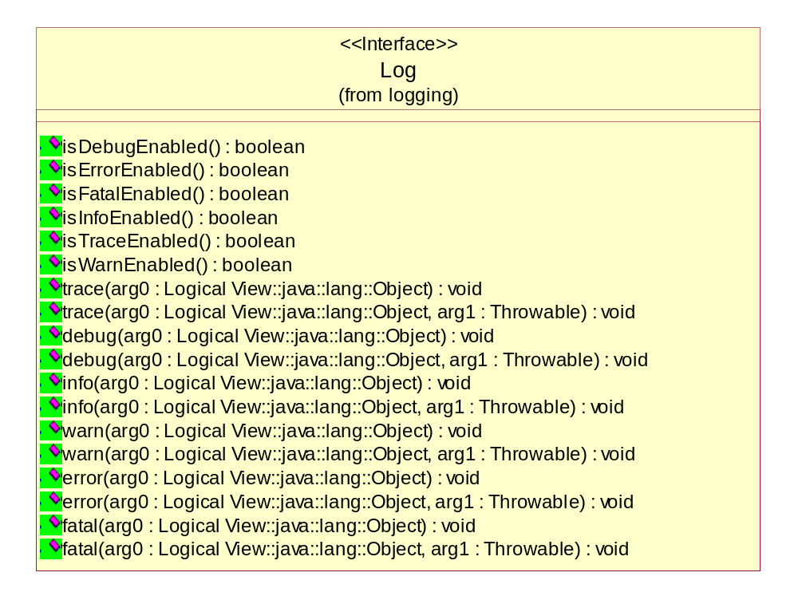
建议使用Log.debug（）, Log.info（）, Log.warn（）, Log.error（）来分别输出Debug, Info, Warn和Error级别的日志。从性能角度考虑，在输出debug日志之前，应该调用Log.isDebugEnabled（）来判断系统是否已经配置允许Debug级别的输出。

校验
校验（Validation）主要用于保证数据本身的正确性和合理性。包括客户端校验、服务器端校验，和接口数据校验。

客户端校验
客户端校验是指在客户端对输入数据进行格式检查，一般在提交服务器端处理前进行。需要进行如下校验：
- 必须输入项；
- 字符长度检查；
- 数值范围检查；
- 日期，时间，金额，比率，数值的格式检查；
- 固定格式的输入项目如email，账户等的格式检查。
客户端校验的主要采用Javascript和正则表达式进行校验。对于以自由格式进行输入的字符串需要对其中可能出现的特殊字符作转义（escape），以避免HTML显示的错误和Javascript的脚本的非法运行。

服务器端校验
服务器端校验的内容包括：
- 从安全性考虑，服务器端首先必须在表现层重复进行客户端的校验内容，然后在业务层做进一步的业务逻辑/规则校验；
- 对于数据库相关的操作，还必须在集成层进行数据逻辑校验，以满足数据库的完整性约束；
- 在数据库设计中，一定要包括保证数据正确性的完整性约束（如主外键，Null/Not Null， 可选值列表等）；
- 对于复杂的动态SQL, 当不能使用PreparedStatement时，应对SQL语句做转义，以避免SQL注入导致语义错误。
OLS采用Apache Commons-Validator作为底层的校验的framework。

接口数据的校验
对于系统接口间的操作，也需要做完数据校验后才能进行真正的业务逻辑处理。一般主要进行数据格式，长度等合法性校验，并且进行数据清洗。

应用级异常处理类
OLS采用几种有限的异常种类加上消息对象（而不是多种异常种类）来处理系统异常。
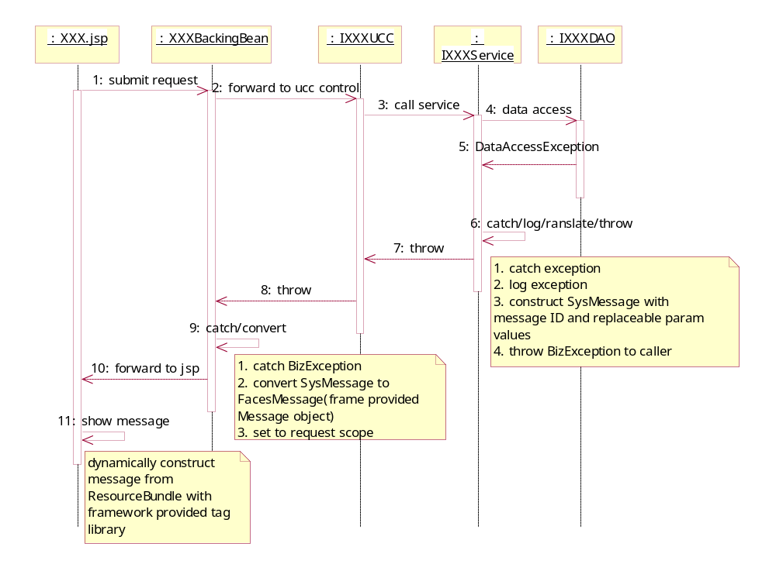
- 通常发生异常后，需要在日志中记录异常的信息，并且创建相应的SysMessage对象，通过BizException向前传递；
- BackingBean在捕获异常后，会将BizException转化为JSF所要求的FacesMessage对象，并且设置到request中；
- JSP页面通过JSF的Tag Library从request中提取FacesMessage对象，并作相应的处理（格式化/国际化），在界面回显给用户。

数据访问层（集成层）
- 数据库场景
这一层不用自定义异常类，也无须处理异常，使用Spring所提供的异常定义和转换体系（Unchecked Exception）即可。对于设计和开发者而言，无须关注这一层的异常处理。
Spring提供的异常包括：
- DataAccessException: 通用的数据访问异常
  - DataAccessResourceFailureException: 数据源异常
  - CleanupFailureDataAccessException: 释放数据资源异常
  - InvalidDataAccessApiUsageException: 数据访问语法异常
  - InvalidDataAccessResoureUsageException: 非法数据访问资源使用异常
    - IncorrectUpdateSemanticsDataAccessException: 更新语义异常
    - TypeMismatchDataAccessException: 类型不匹配异常
- DataRetrievalFailureException: 数据读取异常
  - ObjectRetrievalFailureException: 对象读取异常
- OptimisticLockingFailureException: 乐观锁异常
  - ObjectOptimisticLockingFailureException: 对象乐观锁异常
- DeadlockLoserDataAccessException: 死锁处理失败方异常
- DataIntegrityValidationException: 数据参照完整性校验异常
- UncategorizedDataAccessException: 其他未分类的数据访问异常
- 外系统交互场景
与外系统交互时，根据交互的方式，定义如下两类异常
  - RealtimeException: 实时方式交互时发生的交易异常
  - BatchException: 批量交互时发生的交易异常

业务层
如下图所示，OLS在业务层定义了两个异常类，分别是：
- BizException；
- RollbackableBizException。
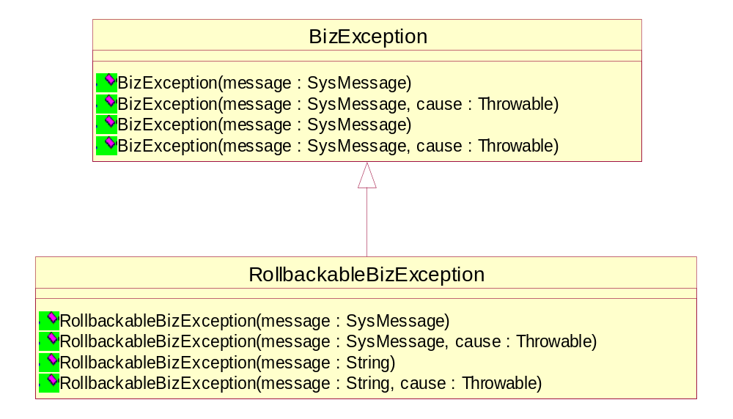
BizException是业务层唯一向外抛出的Checked Exception; 业务层负责捕获DataAccessException或根据发生的业务错误，并同时写入日志，转换成相应的Message对象，通过BizException向上层抛出。
RollbackableBizException用来描述那些需要回滚事务的异常，系统会根据该异常做相应的回滚处理，通常在UseCaseController类中抛出此异常。
BizException和RollbackableBizException这两个自定义的异常类都是Checked Exception，对于RuntimeException及Error，Spring Container会自动回滚事务。
对于系统间的集成，根据交互的方式，可以定义相应的异常种类来描述，如RealtimeException和BatchException。
在业务层中捕获的业务异常，以及截获的数据访问层（集成层）的异常，都将创建BizException 异常，继续向上层抛出，直至表现层。BizException类提供了几种常用的构造方法，用于创建BizException异常。用法如下：
- BizException（SysMessage message） 及BizException（SysMessage message, Throwable cause）
  - 在参数SysMessage message中建立了异常标识号及所需的动态参数，用于定位消息资源。SysMessage类的定义和用法请见消息类的设计。建议采用第二种构造方式以保留源异常的StackTrace.
- BizException（String message） 及BizException（String message, Throwable cause）
  - 参数String message 生成普通的异常，与通用父类Java Exception 的定义和用法保持一致，一般不推荐使用。
RollbackableBizException的用法与BizException用法相同。

表现层
表现层中的控制层捕获BizException或RollbackableException，根据异常中的标识号，从消息资源文件中取得相应的异常消息，将消息组装成表现层支持的消息如JSF的FacesMessage或者struts的ActionMessage, 放入到Session或request中，供jsp页面展现。请参见消息类SysMessage的设计。
JSP页面负责根据场所（Locale）显示对应的Message到页面的消息区。

消息处理
对于用户发起的操作，其非正常结果一般都要用消息（message）来响应。
- 如果操作失败，但用户可以通过改变输入条件重新提交操作从而可能成功的话。对应的message的级别为Warn；
- 如果无论如何（如系统错误），用户也无法继续操作的话，界面迁移到错误页面。对应的message的级别为Error。
Message的命名规则如下：
级别（1位）_模块名（可选）_逻辑名
其中级别分为：
- W：Warn；
- E：Error。
消息通过Exception来传递。消息的格式参考JDK MessageFormat. （可以带最多9个参数）
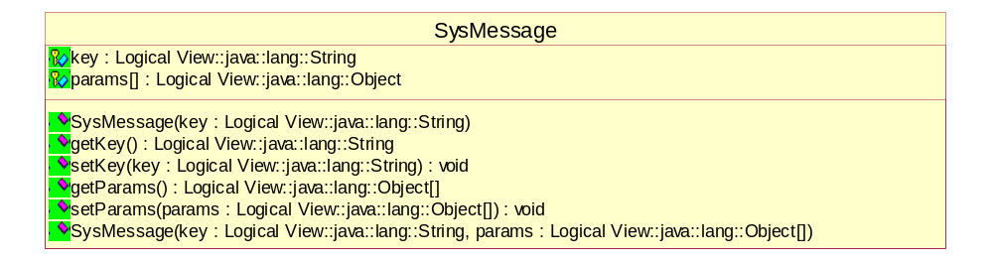
后台产生的消息包含在SysMessage中，消息一般包括消息识别号（Key）和可选的参数数组。

事务
一个事务（Transaction）的生命周期只存在于一次用户请求（Request），或一次系统调用（时间驱动的任务或消息驱动的任务）中，不能跨多次请求或调用。
在Use Case Controller及Business Service上声明方法级别的Transaction的语义（例如Required，Support等）。但在第一个Use Case Controller上控制协调总的Transaction。对于Error、RunTimeException、RollbackableBizException，Spring会自动回滚事务。
以下是系统可能处理的事务资源种类：
- 数据库相关的（JDBC Connection）；
- 消息服务相关的（JMS Session）。
针对应用的场景（与何种事务资源交互）使用不同的Transaction Manager。对同一事务资源的操作使用Local Transaction；否则，使用Global Transaction。
事务隔离级别（Isolation Level）设为：
- Read Committed；或
- Repeatable Read。
事务并发控制采用乐观锁（Optimistic Lock）机制，即使用version或timestamp作为检测并发冲突的依据。当发生冲突时，只有第一次提交才会成功，其后的提交必须在刷新数据后重新提交。

认证授权
在系统框架层次，提供以下安全控制：
- 基于用户名/密码的认证；
- 基于URL和角色的授权。
OLS引入Spring Acegi Security Framework，将安全看作独立于具体业务逻辑的系统关注点，透明的解决了认证与授权。下图是应用进行认证与授权的简图：
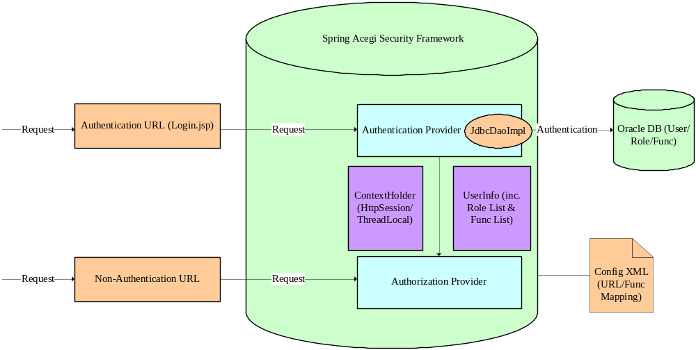
应用请求分为认证处理的请求（如Logon In / Login Out）和普通请求，所有的请求都被Spring Acegi Security Provider所截获，以便透明的进行认证和授权操作。
如果是认证请求，Authentication Provider会访问应用数据库进行认证。认证成功的同时，会将用户所关联的授权信息（如用户所属角色列表和可以访问的功能列表等）取出，以UserInfo实体类的形式保存在HttpSession中，并且复制一份在ThreadLocal对象中，即ContextHolder对象。
如果是非认证请求，Spring会检查确认该用户已经认证通过。如果用户已经通过认证，Authorization Provider会对请求作授权。Authorization Provider根据配置的Request URL与功能列表的映射关系，比对UserInfo中的可以访问的功能列表，决定用户是否能够访问该URL。
经过上述拦截和认证授权处理过程，Spring Acegi Security Framework可以保证应用接收到的请求都符合预定的安全策略。
另外，OLS还涉及基于业务规则的授权及工作流授权，这属于应用需要处理的业务逻辑，不在安全框架的层次实现。

任务调度类
对于运行开销比较大，不能在用户的一次请求过程中结束的任务，需要采用异步的编程模型，即生成一个任务注册到后台任务调度器（Job Scheduler）中，由任务调度器去调度。基本上有两种任务：
- 时间驱动的任务；和
- 消息驱动的任务。
时间驱动的任务由定时器负责根据预先配置的时间或周期，自动触发任务，执行相应的逻辑，如调用批处理进行数据同步，或调用应用逻辑生成警示或提醒信息列表。建议使用Quartz进行任务调度，Spring对Quartz已经有很好的支持。
- 对于那些开销相对较小的、可以运行于应用服务器进程中的任务，需要将Quartz运行在应用服务器进程中；
- 对于开销大，适合使用操作系统的cron时间调度器的任务，需要将Quartz起在单独的进程中。

以下为Quartz的常用类图（其中蓝色部分是Spring对Quartz类的简单封装类，绿色部分是在应用中需要实现的类）

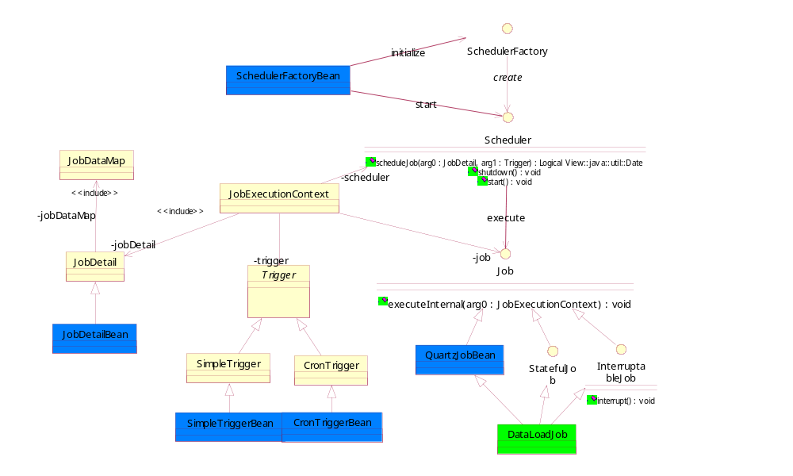

- SchedulerFactory: 负责生成Scheduler的instance. 并且将静态的的Job注册进去
- Scheduler: 是实际的任务调度器，可以启动/停止服务，还可以动态注册/注销Job；
- DataLoadJob: 在execute接口中体现了应用的定时逻辑如同步数据等。在入口参数JobExecutionContext中包括JobDetail及CronTrigger两部分控制信息。可以直接引用，也可以继承使用：
  - JobDetail：包含了执行该Job所需的数据参数信息，通常表现为JobDataMap的形式；
  - CronTrigger：包含了触发Job执行的时间规则，通常采用类似Cron的方式来定义；
- 对于Job之间存在顺序依赖关系的情况，首先尽量使用单个Job来实现，当逻辑过于复杂的时候，可以考虑采用类似于职责链的模式，通过在JobDetail中指定下一个Job，在Job完成后再通知下一个Job的触发执行；
- 采用数据库来存储Scheduler的元信息，并且设置运行模式为Cluster模式，使用StatefulJob以避免运行在Cluster中的Quartz Scheduler并发执行同一个Job；
- 对于无需界面交互的任务，如批处理等，使用单独的日志文件以便跟踪。
- 针对应用的管理和监控需求，需要设计相应的接口和状态日志表，以便及时更新进度，方便查询和管理。Quartz的Job可以被中断(interrupt)，但应用逻辑需要能够处理这些异常中断的情况，并且能够恢复执行。
消息驱动的任务由消息中间件从消息队列（Queue）或主题（Topic），通知注册的监听器，监听程序从而执行相应得应用逻辑。建议使用MDB/JMS来实现。或通过EAI的Adapter进行通讯。

缓存类
OLS只对下列类型的数据进行缓存：
- 不发生变化的数据，如系统代码表，通常以常量类的形式存在于JVM或Context中；
- 在一次登陆的Session中，即使发生变化也不关心的数据（换言之，在每次登陆才会重新载入的数据，如用户信息、角色信息、所属机构信息等）。
常量类一般用Map来实现，可以用Lazy Load或者Pre Load来加载，
- 如果加载开销较小，使用Lazy Load, 即在第一次使用时才载入；
- 如果加载开销较大，使用Pre Load,即在系统启动时预先载入 。
以代码表为例，其设计示意图如下所示：
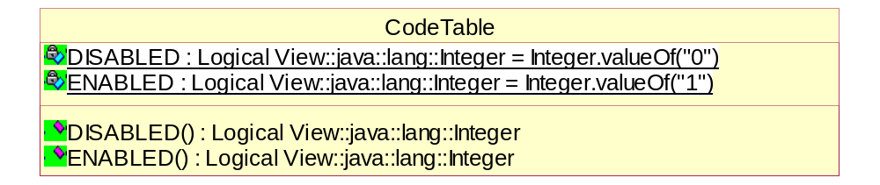
CodeTable维护所有代码的名值对信息，出于单独更新的方便起见，采用public的getter方法来访问private的静态常量定义。
对于HttpSession可以进行类似的包装（详情参见SysSession）。

状态管理及会话类

状态管理
基于对应用服务器性能和扩展性，以及作集群（cluster）和负载均衡（load balance）的考虑，我们提倡无状态编程，即线程安全的编程方式。状态只存在于Persistence store（DB）或Http Session中，其他状态通过本次调用的参数列表来传递。对于线程内共享的数据，使用ThreadLocal来存储。避免用Singleton的static变量来存储状态。

HTTP Session
OLS使用Cookie来传递Session。出于Cluster和Load Balance的考虑，提倡最小限度使用Session的原则，在session中只存放用户登录信息和必要的相关公共信息。同时需要存在于Session中的对象尽量简单，以便于Session复制与管理。所有存在于Session中的对象必须实现Serializable接口。
所有对Session的操作都通过Wrapper（SysSession）来实现，不允许直接使用Session相关的API。
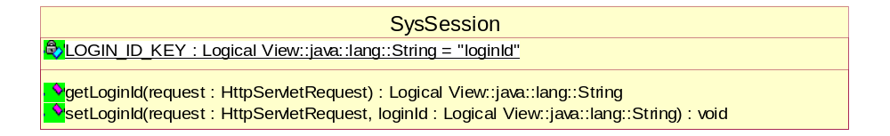
所有应用级别的对HttpSession的操作，都通过SysSession来进行，提供相应的方法来对HttpSession中的名值对进行读写。

系统环境类
除框架所需的配置文件如（faces-config.xml, spring的application-context.xml, hibernate的hbm.xml等）， 采用一个主配置文件的方式来配置所有应用相关的配置，逻辑相关的部分组织成组，通过嵌套逻辑名称来引用和区分。
对于可以重用组件所需要的配置文件可以考虑使用专门的配置文件，以便于分离和重用。
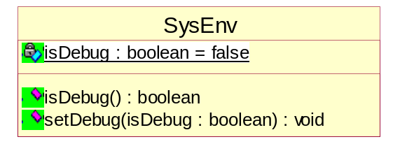
所有应用级别所设置的环境参数，都由SysEnv来进行读写。环境参数可能来自Resource Bundle, web.xml或其它自定义的配置文件。
系统环境类一般在Web应用启动的时候与Context一起由应用负责初始化。

常量类
原则上程序中不应该有硬编码的常量，而应该定义在相应的Constants类中。
系统级别的常量都定义在SysContants中，出于单独更新的方便起见，采用public的getter方法来访问private的静态常量定义。
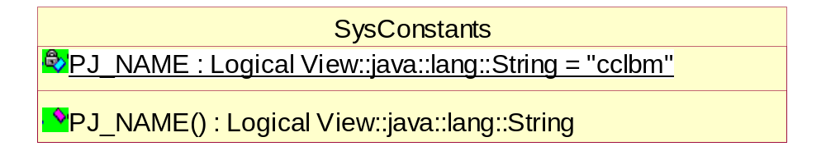

BO基础类
针对OLS应用场景，可以抽象出下列公共的BO父类：
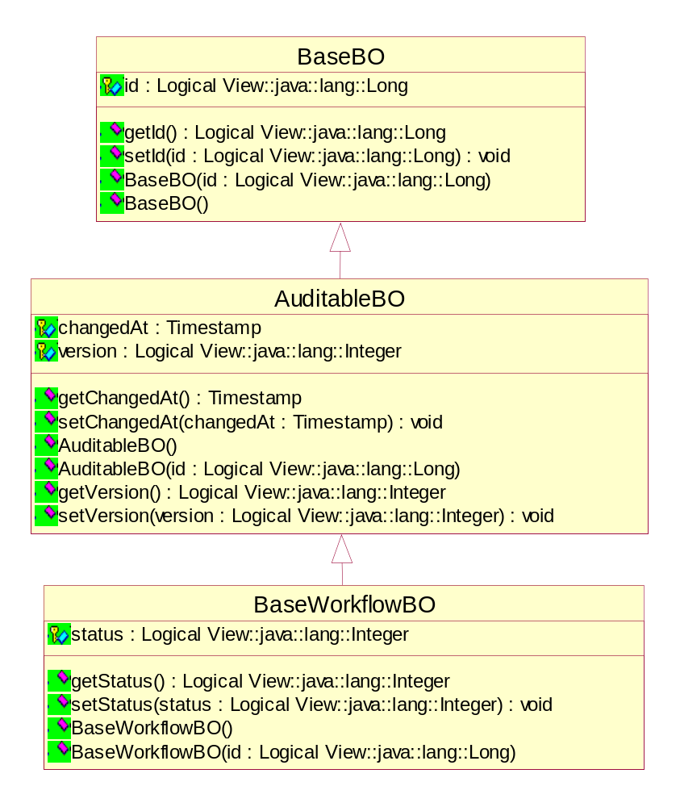
- 对于与DB 实体相映射的BO，在BaseBO中定义了Id以与PK相对应；
- 对于需要跟踪修改历史的实体，在AuditableBO中定义了版本号及修改的时间；
- 对于有状态的与工作流相关的实体，在BaseWorkflowBO中定义了status以记录状态。

业务实体公共类
针对OLS，可以定义下列业务实体公共类：
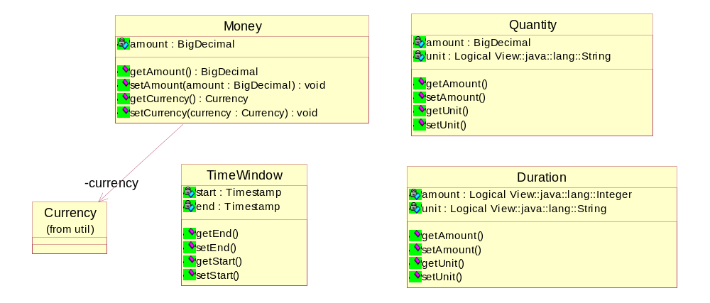
- Money用于表示金额（数值+货币）；
- Quantity用于表示数量（数值+计量单位）；
- TimeWindow用于表示时间区段 （起始时间到结束时间）；
- Duration用于表示时间长度 （数值+时间计量单位）。

标记接口
对于构架级别的组件定义相应的标记接口（Marker interface），这些接口没有方法，只起到类型识别的作用。
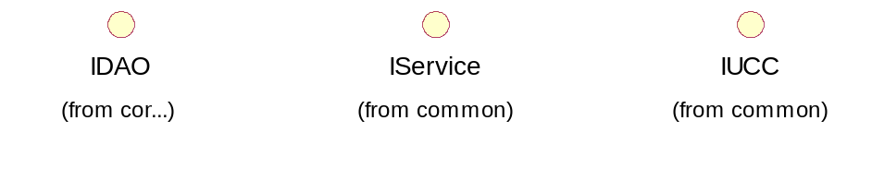
如上图所示，OLS在使用标记接口时，遵循下列原则：
- 所有的DAO继承IDAO；
- 所有的Service继承IService；
- 所有的UCC继承IUCC。

数据格式转换类
数据格式转换类是帮助类/工具类，主要提供对常用数据类型（如String、 Calendar、Number等）的常用操作。在OLS的设计中应充分应用Jarkarta commons-lang中的已有功能，只对OLS特有的需求进行开发。下图是OLS需要的部分数据格式转换类：
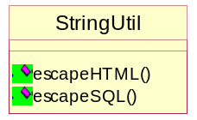
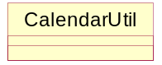
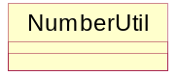
- StringUtil提供常用的字符串操作及转义
- CalendarUtil提供常用的日期时间操作及格式转换
- NumberUtil提供常用的数值操作及格式转换
OLS的数据格式及精度遵循下列规范：
- 金额精确到小数点后两位；
- 时间精确到毫秒；
- 日期格式为yyyyMMdd，时间格式为yyyyMMdd HH:mm:ss；
- 用java.util.Calendar来表示日期时间对象，不要使用java.util.Date；
- 数值误差在0.00001即认为相等。

安全工具类
使用SecurityUtil对加密解密，编码解码相关的方法进行封装。应用可以使用该工具类完成密码运算操作，例如对认证信息进行单项散列。
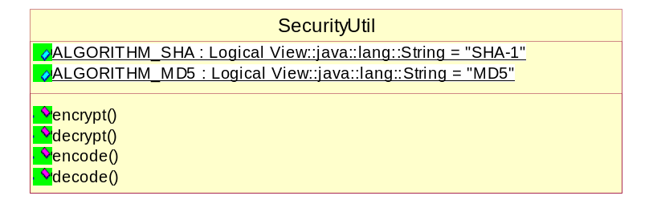

分页帮助类
OLS主要采用服务器端分页，以减少与客户端的传输数据量。
对于数据实时性要求很高的查询，采用Value List Handler的核心J2EE模式，利用数据库自身的分页功能如Oralce rownum机制及Hibernate的封装，从数据库服务器只传输需要的数据。
对于数据实时性要求不高的查询或返回结果集固定（很小）的情况，可以采用内存分页，即从数据库服务器返回查询的全部集合，以Collection的形式保存在内存中，在表现层（通常是JSP中的Tag Library）实现分页的逻辑控制。

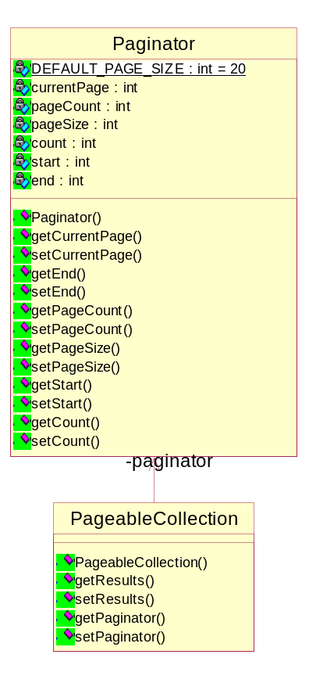
如上图所示，Paginator是分页所需元信息的集合，包括：
- CurrentPage: 当前位于第几页；
- PageCount: 总共多少页；
- PageSize: 每页多少条记录；
- Count: 总共多少条记录；
- Start: 当前页的起始记录序号；
- End: 当前页的结束记录序号。
PageableCollection用于返回可分页的查询结果，其中Results是查询结果的Collection集合, Paginator是相关的分页器。

格式化文件处理
OLS处理的格式化文件有两个来源，包括：
- 用户通过应用界面上载；
- 系统根据数据库的数据生成。
OLS支持基于数据库创建PDF和Excel格式的文件, 但不支持不同格式间的转换。
PDF文件被用于将业务数据组织成固定格式的文件存档，显示与下载。用户在客户端需安装Adobe Acrobat Reader以便在IE浏览器中直接显示/保存/打印相关文件。对于简单的PDF格式化文件，OLS使用iText作为服务器端的PDF文件生成工具库。对于有复杂显示需求的文件，OLS使用报表工具进行处理。
Excel文件被用于显示和下载结构化的表格类数据，支持相对简单的格式化规则。用户在客户端需要安装Microsoft Excel以便在IE浏览器中直接显示/保存/打印。OLS采用Apache Jakarta POI HSSF作为操作Excel文件的工具库。

模板
对于满足如下条件的情况需要用到模板（template）工具类：
- 由大段文本组成，适合用Java的String对象或流来表示；
- 格式化要求低，只包含简单的格式控制字符如回车换行等；
- 根据一定的语法规则，由占位字符表达与数据的对应映射关系；
- 根据占位字符，运行时进行数据的动态替换。
OLS采用Velocity作为template engine, 以完成上述功能。

页面迁移
页面迁移基本原则如下：
- 成功：到下一页面；
- 系统级错误：到系统错误页面；
- 业务错误：回本页面；
- 警告：回本页面。
根据界面规范，由于OLS是内部网（intranet）系统，页面流转在受控的流程系统中，所以系统将不支持浏览器的back操作（菜单，工具栏按钮，快捷键），即用户应当只使用OLS所提供的页面迁移功能（系统将会屏蔽浏览器的菜单，工具栏和快捷键）。

页面布局
根据界面规范，页面以区域的方式进行组织，如Header, Navigation, Menu Tree, Body, Footer等。采用struts tiles作为实现框架，利用其配置方式实现页面的灵活组织。

对象/关系映射
由于对象模型和关系数据模型天然上的不一致，需要有一个映射的过程。OLS采用Hibernate作为对象/关系映射（O/R Mapping）的框架。以下为基本的映射关系：
DB | OO
Table | Class
Field | Property
1:1 Association | Property
1:n Association | Collection
n:1 Association | Property
在进行对象/关系映射时应遵循以下一些基本原则：
- 主键应该没有业务含义；
- 应该使用唯一字段作为主键；
- 尽量使用数值型或字符型作为主键的类型；
- 除非业务必需，否则尽量采用单向关联；
- 使用Java Wrapper Class而不是primitive类型来做O/R Mapping；
- 尽量使用Lazy Load。
下表是O/R Mapping中常用的Java Wrapper Class
Oracle | Hibernate | Java
VARCHAR2 | String | java.lang.String
Date | Timestamp | java.sql.Timestamp
Decimal | Big_Decimal | jaca.math.BigDecmal
CLOB/BLOB | Clob/Blob | java.sql.Clob  java.sql.Blob
Integer/Long | Integer/Long | java.lang.Integer  java.lang.Long

公共服务典型场景

异常处理
下图描述了在与数据库交互时发生异常的异常处理场景。
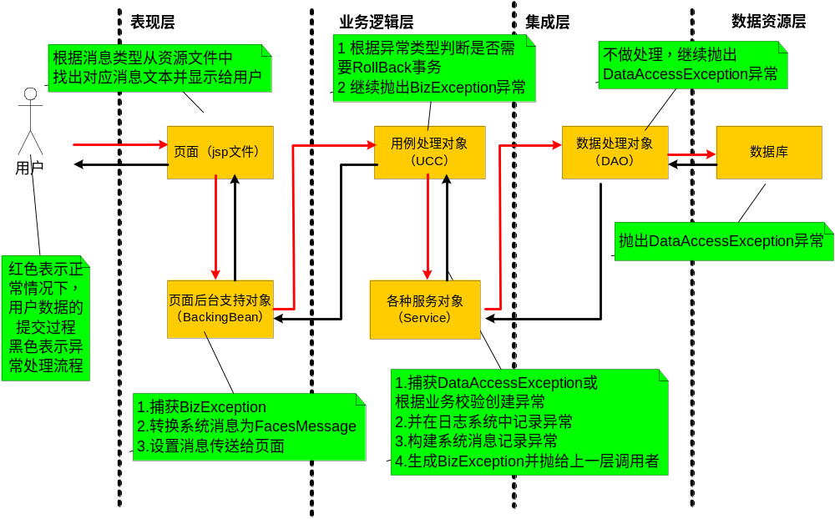
该场景中，
- DAO层采用Spring框架，会统一捕获异常，并转化为DataAccessException, 无需DAO特别处理；
- Service层捕获该异常，记录异常日志，创建消息对象，通过BizException传递给调用者；
- UCC层根据异常类型，决定是否Rollback事务，并且继续抛出BizException；
- BackingBean捕获该异常后，将消息对象转化为JSF的FacesMessage, 并且传给JSP页面；
- JSP页面使用JSF 的Tag Library显示该消息。

消息处理
下图描述了在与数据库交互时发生异常的消息处理场景
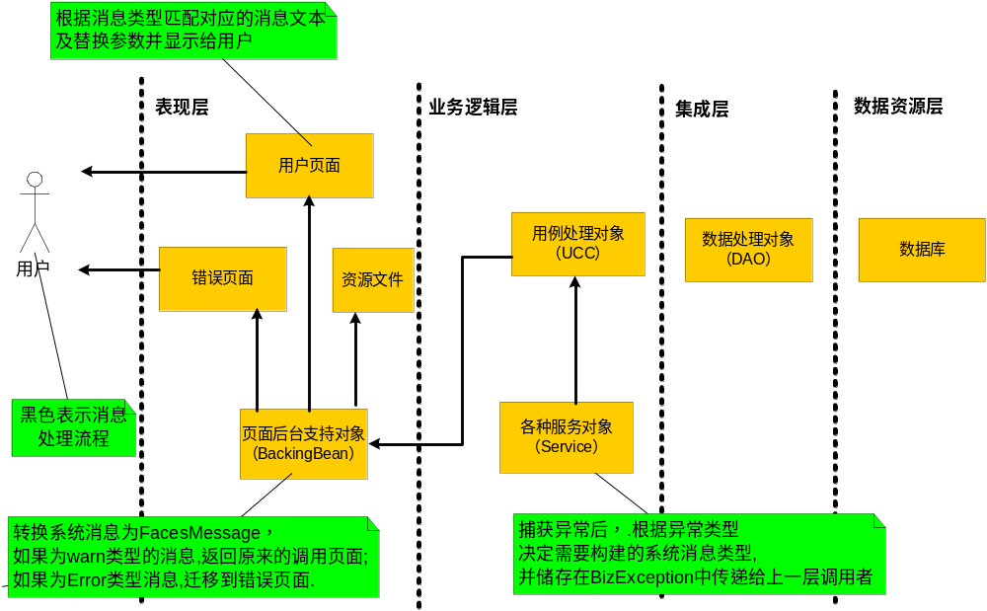
该场景中，
- Service对象捕获到了异常；
- 根据异常的类型，决定需要创建的消息对象，通过BizException向上传递；
- BackingBean中根据消息对象，转化为JSF的FacesMessage，同时判断消息类型：
  - 如果是警告（Warn），返回原页面；
  - 如果是错误（Error），迁移到错误页面；
- 页面中获取消息经过转化回显给用户。

事务处理
OLS采用Spring框架，通过在UCC层进行声明式来控制控制事务。
下图描述了正常的OLS事务处理场景。
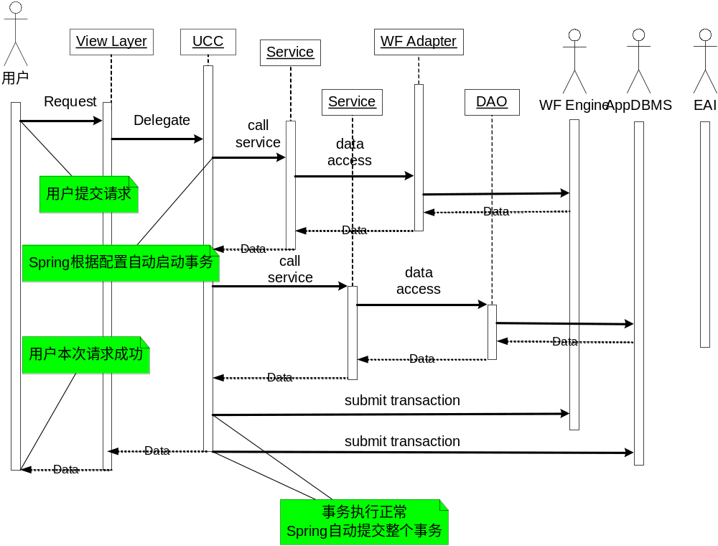
在该场景中：
- 根据Spring xml中配置的事务信息，在UCC中Spring会透明的自动启动事务后，再处理具体的应用逻辑调用；
- 当应用逻辑调用返回时，Spring会确认执行正常，并且自动提交事务

下图描述了在出现异常情况下的OLS事务处理场景。
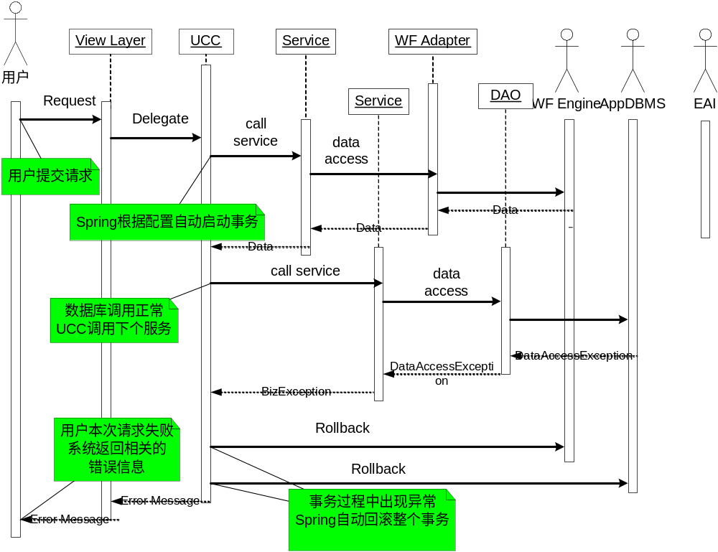
在该场景中，
- 根据Spring xml中配置的事务信息，在UCC中Spring会透明的自动启动事务后，再处理具体的应用逻辑调用；
- 当应用逻辑调用返回时，Spring会根据应用产生的异常种类，自动回滚事务。

OLS使用乐观锁机制进行并发控制，先提交者成功，后提交者必须在刷新数据后重新提交。下图描述了先提交者成功的场景。
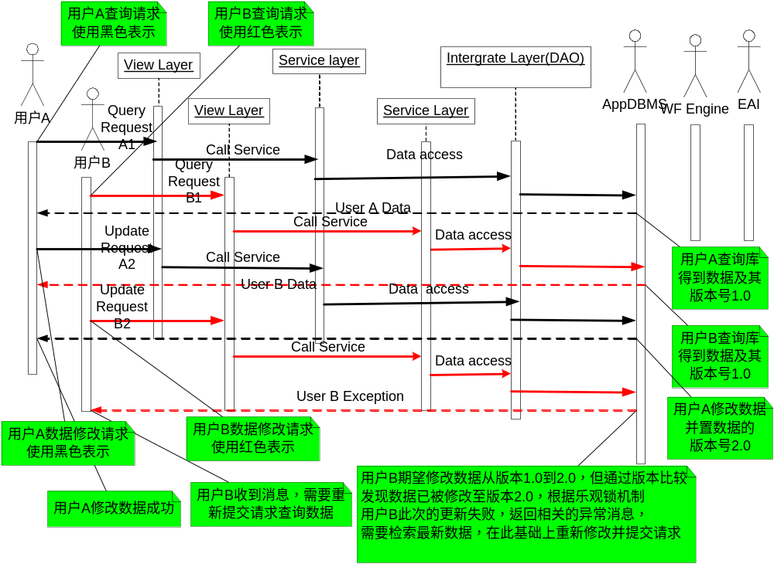
在该场景中，
- 用户A访问系统得到版本1.0的数据；
- 用户B访问系统也得到版本1.0的数据；
- 用户A修改完版本1.0的数据后，提交数据，版本升为2.0；
- 用户B也修改完版本1.0的数据，提交数据。但是通过版本控制机制发现系统数据已经为2.0版本，意味着有冲突发生。用户B更新失败；
- 系统显示相应的错误信息，用户B需要重新检索，得到2.0版本的数据后，继续修改，才能重新提交。

数据校验
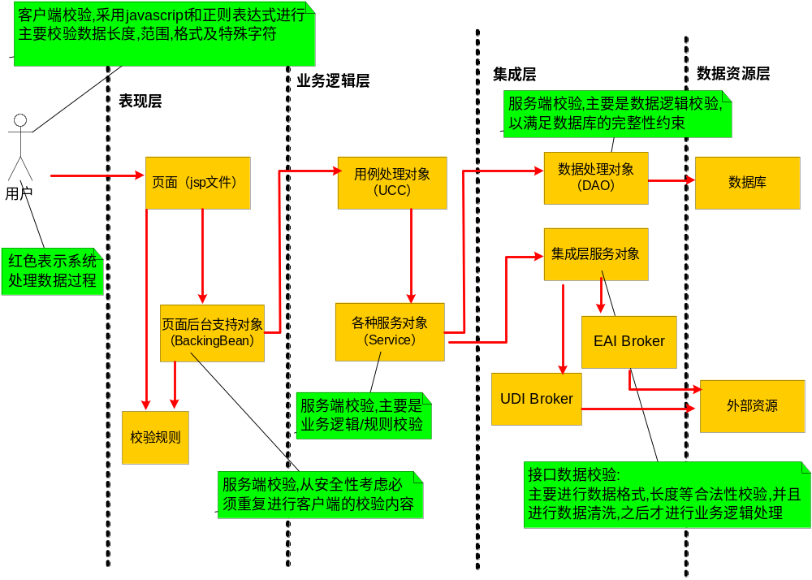
数据校验发生在系统的多个层次：
- 客户端：需要利用Javascript技术对数据进行一些合法性校验；
- 表现层：从安全性出发，所有客户端校验需要重复进行；
- 业务逻辑层：根据具体的业务逻辑，进行相关规则校验；
- 集成层：进行数据完整性校验；
  - 接口组件，需要对数据进行必要的接口合法性校验。

批处理
下图描述了数据加载的批处理场景。
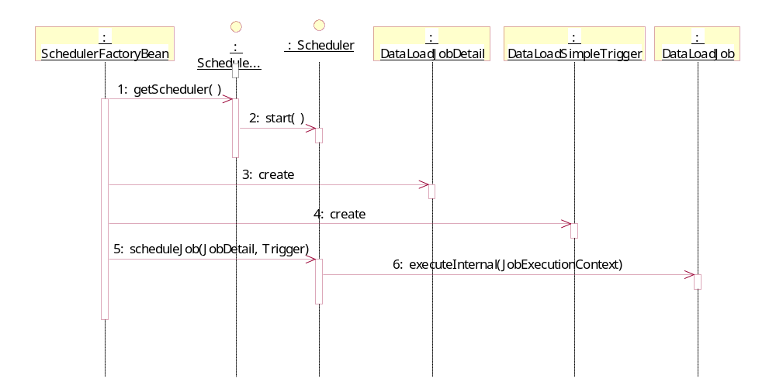
在该场景中，
- 系统启动时，启动任务调度器；
- 应用创建JobDetail数据及Trigger时间规则，注册到调度器中；
调度器根据Trigger中的时间规则，自动触发任务的执行。

系统包的组织

开发包的组织
下图是OLS的开发包包图。
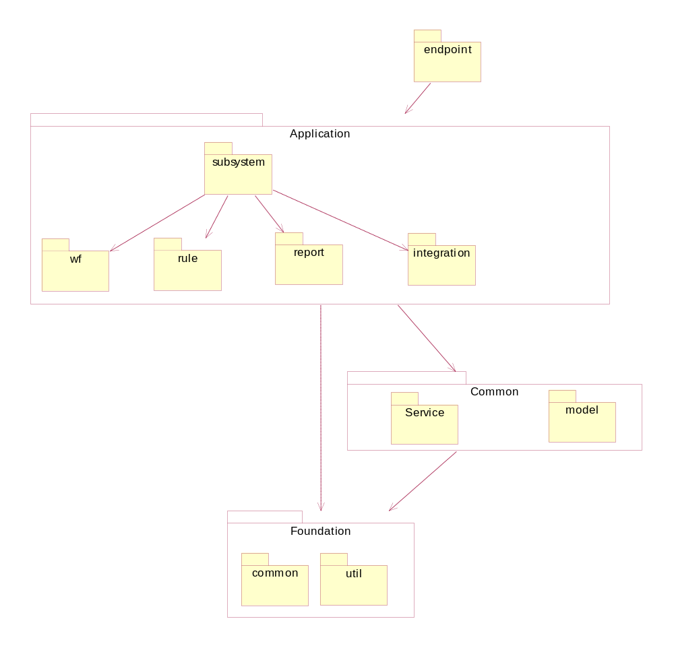
其中，Java Source Code （包括/src和/test）的组织定义如下：
- 包名前缀: cn.enpc.OLS
- foundation/common/: 应用无关的公共类
- foundation/util/: 应用无关的utility工具类，helper帮助类，针对特定产品的Adapter适配器（如工作流适配器，规则适配器等）
- conf: .properties 等资源文件, log4j 等配置文件
- common: 应用层次的公共类或基础类
- common/model/bo/subsystem: 按功能子系统组织的BO
- common/model/vo/subsystem: 按功能子系统组织的VO
- common/service: 应用层次的公共服务接口
- common/service/impl: 应用层次的公共服务接口的实现
- subsystem/ucc/: 按功能子系统组织的用例控制器接口
- subsystem /ucc/impl:用例控制器接口的具体实现
- subsystem /biz/service: 按功能子系统组织的业务服务接口
- subsystem /biz/service/impl: 业务服务的具体实现
- subsystem /persistence/dao: 按功能子系统组织的数据访问接口
- subsystem /persistence/hibernate: 按功能子系统组织的数据访问接口的hibernate实现
- subsystem /persistence/ jdbc: 按功能子系统组织的数据访问接口的JDBC实现
- subsystem /web: 按功能子系统组织的backing bean
- wf/service/: 工作流服务接口
- wf/service/impl/product/: 针对特定产品的工作流服务的实现及注册于其中的工作流组件
- rule/service/: 规则服务接口
- rule/service/impl/product/:针对特定产品的规则服务的实现及注册于其中的规则组件及规则
- report/service/: 报表服务接口
- report/service/impl/product/:针对特定产品的报表服务的实现及注册于其中的报表组件及模版
- integration/service/system/:针对特定外部系统的集成接口及相关DTO
- integration/service/system/impl/: 针对特定外部系统的集成接口的具体实现
- web/common: base backing bean, filters, listeners等web应用公共类.
- web/taglibs/: 自定义的应用级 taglibs
- web/util/: 针对web应用的utility 工具类, helper帮助类
- endpoint/system/: 供其它系统调用的开放的公共接口及相关DTO
- endpoint/system/ejb: 供其它系统调用的开放的公共接口的SLSB/MDB实现及相关配置文件
- endpoint/system/ws: 供其它系统调用的开放的公共接口的Web Service实现及WSDL
Web Docroot （/web）组织定义如下：
- /styles: .css 等样式文件
- /images: .jpg, .gif, .png, .ico 等图片文件
- /scripts: javascript 代码
- /html: .html, .htm 等静态页面文件
- /jsp: 无需安全保护的JSP代码，如登陆页面等
- WEB-INF/: web.xml, faces-config file, spring config file, validation config file, 等web 应用的配置文件.
- WEB-INF/lib: 所有运行时所需要的库文件
- WEB-INF/tld: .tld 等taglib定义文件
- WEB-INF/jsp: 需要安全保护的JSP代码
- WEB-INF/jsp/common: header, footer, html meta, taglibs, error pages, 等公共的JSP代码或代码段.
- WEB-INF/jsp/subsystem: 按功能组织的JSP代码

应用的打包形式
整个OLS应用以J2EE EAR的形式发布在应用服务器中，EAR包括一个WAR和多个JAR.
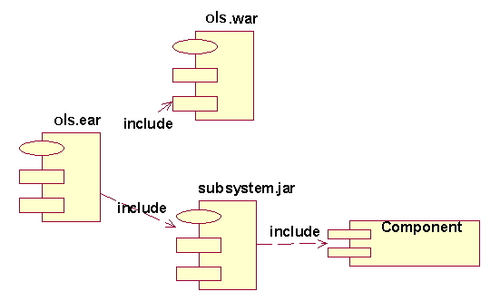
其中，
- WAR包是Web应用的标准包；
- 以subsystem为单位打成JAR包。Subsystem包括多个相关的互相协作的组件（component）。

接口设计
参见《系统接口设计》文档。

开发环境

服务器
 | Portal服务 | 应用服务
软件 | IBM Websphere Portal 51111  Websphere 51  Oracle 9204  操作系统：Windows 2000（英文版） | Websphere 5027/8  Oracle 9206  操作系统：Windows 2000（英文版）
硬件 | CPU： P4 2.0以上  内存：1GB以上  硬盘：40GB以上 | CPU： P4 2.0以上  内存：1GB以上  硬盘：40GB以上

客户机
软件 | Windows 2000 Professional （加最新的补丁）  Rational ClearCase 2003 （6个并发连接）  Rational ClearQuest 2003（6个并发连接）  Rational Rose 2003  IBM J2SE 1.3.1  WASD 5.1.2  ER-win 4.1  MS Visio 2000  Toad 6.4  IE 6.0以上  Windows Office 2000
硬件 | CPU：P4 2.1G 以上  内存：1GB  硬盘：40G以上  网卡：100M以太网网卡

测试环境

服务器
 | Portal服务 | 应用服务
软件 | IBM Websphere Portal 51111  Websphere 51  Oracle 9204  操作系统：Windows 2000（英文版） | Websphere 5027/8  Oracle 9206  操作系统：Windows 2000（英文版）
硬件 | CPU： P4 2.0以上  内存：1GB以上  硬盘：40GB以上 | CPU： P4 2.0以上  内存：1GB以上  硬盘：40GB以上

客户机
软件 | Windows 2000 Professional （加最新的补丁）  Rational ClearCase 2003 （6个并发连接）  Rational ClearQuest 2003（6个并发连接）  MS Visio 2000  IE 6.0以上  Windows Office 2000
硬件 | CPU：P4 2.0G 以上  内存：1GB  硬盘：40G以上  网卡：100M以太网网卡

运行环境

服务器
 | Portal服务 | 应用服务
软件 | IBM Websphere Portal 51111  Websphere 51  Oracle 9204  操作系统：Windows 2000（英文版） | Websphere 5027/8  Oracle 9206  操作系统：Windows 2000（英文版）
硬件 | 待定 | 待定

客户机
软件 | 待定
硬件 | 待定

参考文档
略。

附录1 术语表
术语缩写 | 术语全称 | 中文翻译（供参考）
CRUD | Creat/Retrieve/Update/Delete | 增删改查（四种基本的数据操作）
BP | Business Process | 业务过程
BO | Business Object | 业务对象
VO | Value Object | 值对象
MVC | Model/View/Controller | 模型/表示/控制模式
DAO | Date Access Object | 数据访问对象
I18n/l10n | Internationalization/localization | 国际化/本地化
CBD | Component based Design | 组件化设计
IoC | Inverse of Control | 反转控制
AOP | Aspect Oriented Programming | 面向方面的编程
O/R Mapping | Object/Relational Mapping | 对象/关系模型转换
 | Transaction | 事务
 | Use Case | 用例
EAI | Enterprise Application Integration | 企业应用集成
 | Persistence Store | 数据存储
 | Business Logic | 业务逻辑
POJO | Plain Old Java Object | 普通的Java对象
DTO | Data Transfer Object | 数据传输对象
 | EndPoint
WSDL | Web Service Description Language
UCC | Use Case Controller | 用例控制器
MDB | Message Driven Bean | 消息驱动的EJB
SLSB | Stateless Session Bean | 无状态的会话EJB
 | Backing Bean | （JSF的）页面支持Bean
 | Event Listener | 事件监听器
ACID | Atomicity, Consistency, Isolation, Durability | 原子性，一致性，隔离性，持久性
EAR | Enterprise ARchive
WAR | Web ARchive
JAR | Java ARchive
RUP | Rational Unified Process | Rational统一开发过程
Adapter | Adapter | 适配器
Broker | Broker | 代理
Service | Service | 服务
JPD | Java Process Definition | Java流程定义
WFS | WorkFlow Service | 工作流服务
WFD | WorkFlow Delegate | 工作流代理
 | WLI Task Control | WLI任务控件

附录2 开发工具及类库
OLS使用的开发工具包括：
- eclipse 3.x
- ant 1.6.x
- ClearCase
OLS使用的（类）库包括：
- struts-tiles 1.2.x
- myfaces 1.x
- spring 1.2.x （含Spring Acegi Security Framework）
- log4j 1.2.x
- hibernate 3.x
- Quartz 1.5
- Oracle JDBC driver: ojdbc14.jar
- Jakarta Commons
  - Lang 2.0
  - Logging 1.0.3
  - Digester 1.5
  - BeanUtils 1.6.1
  - Collections 3.0
  - Validator 1.0.2
  - FileUpload 1.0
- Jakarta POI HSSF 2.5.1
- iText 1.3
- Velocity 1.4

附录3 兼容标准
OLS兼容下列行业标准：
- J2SE 1.4
- J2EE 1.3
  - EJB 2.0
  - Servlet 2.3
  - JSP 1.2
  - JSTL 1.1
  - JDBC 2.0
  - JTA 1.0.x
  - JMS 1.0.x
  - JNDI 1.2.1
  - Java Mail 1.x
- JSF 1.1
- HTML 4.0.x
- ECMAScript
- CSS 2
- PDF 1.5

